
n

L-AUS bestemmelser
Lavspændings Arbejde Under Spænding
Stærkstrømsbekendtgørelsen afsnit. 6
[År]

L-AUS bestemmelser og opgaver for tavler og installationer
Grundlæggende kursus

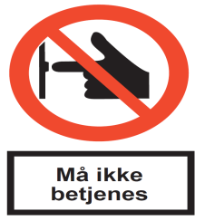

Indholdsfortegnelse
Indholdsfortegnelse 1
Historie 3
Generelt 4
Spændingsløst arbejde 5
Nær ved spændingsførende dele 6
Arbejde på spændingsførende dele, L-AUS 7
Uddannelse og erfaring 8
L-AUS 8
Spændingsløst arbejde 8
Arbejde nær ved spændingsførende dele 8
Strømmens virkning 9
Statistik over el-ulykker 10
Førstehjælp ved el-ulykker 11
L-AUS værktøj 13
Mærkninger 13
L-AUS udstyr og materiel 14
L-AUS Instrumenter 15
L-AUS bestemmelser 18
Gruppeopgave L-AUS 1 30
arbejde på spændingsløst anlæg 30
En situation fra det virkelige liv. 30
Gruppe opgave 30
Nogle stikord der måske kan hjælpe når arbejdsplanen skal opstilles. 30
Gruppeopgave L-AUS 2 31
Arbejde på spændingsførende anlæg 31
En situation fra det virkelige liv. 31
Gruppe opgave 31
Nogle stikord der måske kan hjælpe når arbejdsplanen skal opstilles. 31
Gruppeopgave L-AUS 3 32
Praktikopgave 32
Opgave 1 32
Opgave 2 32
Opgave 3 32
Opslagsteknik L-AUS 4 33
Notatpapir 34
Notatpapir 35

Historie

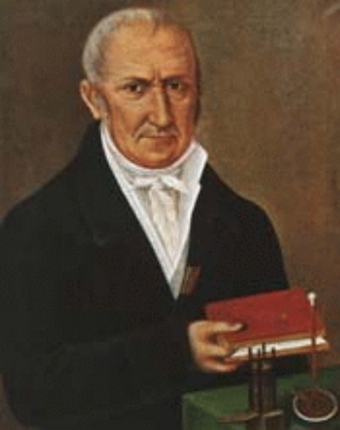
Balladen startede da Volta, i 1782 opfandt voltasøjlen,
det første galvaniske element. Han vidste ikke, hvad han skulle bruge det, men fandt hurtigt ud af at man kunne få stød af det, ved at røre ved de to poler.
Han udførte flere forsøg, bl.a. fandt han ud af, at satte
han de to poler i hver sin ende af et frølår kunne han
få musklerne til at trække sig sammen. Som han skriver,
kunne dette forsøg også udføres med held på nyligt
henrettede tugthusfanger.
Hvor mærkeligt det end lyder blev voltasøjlen i slutningen af attenhundredetallet benyttet til at give hinanden stød, som en form for selskabsleg i de velstående samfundslag.
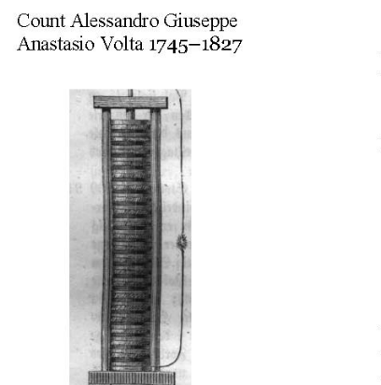
Ret hurtigt erfarede man dog, at man kunne dø af at få
stød.

Da det Engelske kongehus besluttede sig for at installere
el på Buckingham Palace stod valget mellem
jævnstrøm og vekselstrøm. Argumenterne blandt de
lærde på området var mange både for jævnstrøm og
vekselstrøm, på et tidspunkt går bølgerne så højt at
fortalerne for jævnstrøm henretter en hest offentligt,
ved at give den kraftigt stød med vekselstrøm for at
demonstrere hvor farligt vekselstrøm er. Historien fortæller ikke noget om hvorvidt forsøget blev gentaget med jævnstrøm. Hvis man havde gjort det ville man have opdaget at jævnstrøm er lige så farligt.
Voltasøjlen

Generelt

For arbejde på el-anlæg er der 2 sæt regler afhængig af, omman arbejder på en el-forsyning eller man arbejder på en installation.

Afsnit 5 i stærkstrømsbekendtgørelsen handler om elforsyningsanlæg.

Afsnit 6 i stærkstrømsbekendtgørelsen handler om elektriske installationer.

Tidligere omhandlede L-AUS bestemmelserne kun arbejde påtavler, men i afsnit 6 er det både tavler og installation, der er omfattet. Det skal bemærkes, at både tidligere og nuværende L-AUS bestemmelser også gælder for arbejde på maskiner og
maskinanlæg.

Selvom reglerne er lidt forskellige er de grundlæggende principper ret ens for de 2 områder.

Før du går i gang med en arbejdsopgave er det vigtigt, at du danner dig et overblik over opgaven, og det bliver besluttet hvordan den skal udføres. Den kan udføres på 3 måder:

- Spændingsløst

- Nær ved spændingsførende dele

3. Arbejde på spændingsførende dele, L-AUS
Risici

Spændingsløst arbejde

Den mest sikre metode både for personer og materiel er at udføre arbejdet spændingsløst, hvis det kan lade sig gøre.
Arbejdet vil generelt gå hurtigere, når man kan arbejde uden brug af beskyttelsesudstyr. Derfor er den første overvejelser man skal gøre sig, ”om arbejdet kan udføres spændingsløst”.
Hvis svaret er ”JA”, skal det på forsvarlig måde konstateres, at alle delene i arbejdsområdet er spændingsløse, og det skal sikres, at indkobling ikke kan foretages af andre. På de steder hvor der kan anbringes en hængelås fx i afbryderhåndtag eller på tavlelåger, er det den bedste sikring. Kan det ikke lade sig gøre, må man bruge andre metoder: fjerne sikringer, demontere ledninger eller åbne lasker.
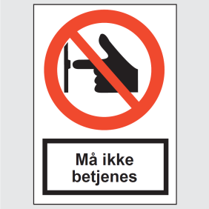
Alle steder – hvor der er foretaget adskillelse – skal være tydeligt markeret med et skilt om, at der arbejdes på installationen.
Skiltet må kun fjernes af den ansvarlige person for arbejdet.
Det er vigtigt at skiltet fjernes, når arbejdet er færdigt, for at bevare respekten for skiltet.
Skilt til brug ved adskillelse på installationen.

Mange ulykker sker fordi der kommer spænding på anlægget fra en uventet kilde.
Det kan være: nødgeneratoranlæg, vindmøller, installationsdele der automatisk indkobles via følere eller styrespænding.
Det er derfor vigtigt, at det også sikres, at dette ikke kan ske. Selvom man tror installationen eller anlægget er spændingsløst, er det et krav, at kontrollere spændingsløs tilstand før arbejdet påbegyndes, og efter enhver afbrydelse af arbejdet.
Kontrol af spændingsløs tilstand kan fx foretages med en 2 polet spændingsviser eller et voltmeter. Forinden skal det benyttede måleinstruments funktion være kontrolleret, fx ved at kontrolmåle i et punkt, hvor spændingen er tilstede.

Det anbefales, at man herudover prøver med en berøringsfri polsøger:

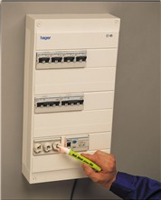
Måling med berøringsfri polsøger
Berøringsfri polsøger
Ikke godkendt polsøger!

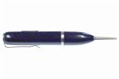

Nær ved spændingsførende dele

Ofte er det muligt, at gøre de komponenter, man skal arbejdepå spændingsløse, fx i en tavle hvor hele tavlen ikke kan gøres spændingsløs.
Det skal sikres, at den der arbejder på anlægget hverken med kroppen eller værktøjet kommer i nærheden af de spændingsførende dele.
Det kan ske med: afspærring, kapslinger eller afdækninger.
På lavspændingsinstallationer er der defineret en nærved-zone på 0,5 meter fra uisolerede spændingsførende dele. Arbejderman inden for denne zone, skal der etableres beskyttelse modelektrisk fare ved hjælp af barrierer, kapslinger eller isolerende afdækninger.
Er der ikke etableret beskyttelse mod elektriskfare, skal arbejdet betragtes som arbejde under spænding, og udføres som L-AUS.
Ved arbejdet på den spændingsløse del af tavlen, er det i øvrigt vigtigt, at man kontrollerer spændingsløs tilstand og sikrer sig mod indkobling ligesom ved spændingsløst arbejde.

Arbejde på spændingsførende dele, L-AUS
Reglerne for arbejde på lavspændingsanlæg ”L-AUS” er udvidet til at omfatte hele installationen, hvor det tidligere kun var gældende for arbejde på tavler. Til gengæld er bestemmelserne om hvornår man må arbejde under spænding lempet.

De gamle regler om det kun var tilladt ved livsvigtige funktioner og ødelæggelse af en kostbar produktion - gælder således ikke mere. Der vil således komme mere L-AUS arbejde, og derfor er det yderst vigtigt at reglerne overholdes.

Der kan ske to typer af ulykker:
1. Kortslutning eller jordslutning, der skaber en lysbue og forbrænding.
2. Berøring af spændingsførende dele der giver el-chok og måske dødfald.

Da både komponenter og tavler er blevet mindre, og der derfor er en øget risiko for en ulykke, skal der være stærke argumenter for, at arbejdet kan udføres med spænding.
Hvis det vurderes at være i orden, skal arbejdsproceduren gennemtænkes trin for trin i mindste detalje. Med en grundig og gerne skriftlig planlægning undgår man, at der opstår uforudsete situationer undervejs i arbejdet, og risikoen minimeres mest muligt. Det er vigtigt at planlægge således, at der på intet tidspunkt under arbejdets udførelse blotlægges flere spændingsførende dele med indbyrdes spændingsforskel samtidigt.
Kun ét spændingsniveau/potentiale frit ad gangen!!

Den der skal udføre arbejdet skal være sagkyndig.
"For at en person kan betragtes som sagkyndig må vedkommende have den fornødne uddannelse, som sætter ham eller hende i stand til at bemærke de risici og at undgå farer, som elektricitet kan medføre. Hvis vedkommende ikke har en elektroteknisk uddannelse (fx elektriker, installatør, stærkstrømstekniker, stærkstrømsingeniør), skal han have arbejdet på enten installationer eller på forsyningsanlæg med lignende arbejdsopgaver i så lang tid, at det kan sidestilles med en egentlig uddannelse."
En sagkyndig person skal have grundigt kendskab til anlæggets opbygning og funktion, herunder afbrydelsesmuligheder i en eventuel nødsituation.
Er der en ekstra person til stede, der skal gribe ind hvis en sådan nødsituation opstår, instrueres denne i, hvad der i de enkelte tilfælde skal foretages for at begrænse ulykken mest muligt.

Det skal sikres, at arbejdsområdet er indrettet, så montøren har begge hænder fri til arbejdet. Montøren må ikke bære metalliske genstande, f.eks. ur eller smykker, hvis det er sandsynligt, at det kan medføre farlige situationer. Endvidere frarådes det at bære kontaktlinser, idet de kan smelte fast til hornhinden hvis de udsættes fra lyset fra en lysbue. Hornhinden har ingen nerver, så derfor opdager man det ikke før man tager kontaktlinsen ud, med permanent blindhed til følge.

Afhængig af opgaven skal der benyttes et eller flere af følgende beskyttelsesudstyr.
- Personlig beskyttelsesudrustning fx handsker, beskyttelsesbriller, ansigtsvisir, isolerende sikkerhedshjelm o.a.
- Isolerende værktøj og udrustning fx skruetrækker, topnøgle, tænger, lommelygte, klemmer, måleinstrument o.a.
- Isolerende afskærmning fx lederafdækning, zip duge, skærmduge, fast monteret afskærmning o.a

Uddannelse og erfaring

L-AUS
Før enhver opgave skal den elektriske risiko vurderes. Før arbejdet startes og under arbejdet skal den ansvarlige personsikre, at alle bestemmelser, regler og instruktioner er overholdt.
Den ansvarlige person for arbejdet skal instruere alle personer, der er involveret i arbejdet om de farer, der ikke er umiddelbart indlysende for dem.


Den, som skal udføre arbejdet, skal have nødvendig instruktion om installationen, tavleopbygning og arbejdets art, således at vedkommende kan vurdere den risiko, der er til stede og medvirke til at de nødvendige sikkerhedsforanstaltninger iværksættes. Arbejdet skal altid udføres af en ”sagkyndig person”, det vil sige ”en person med relevant uddannelse og erfaring, som sætter vedkommende i stand til at bemærke risici ogat undgå farer, som elektricitet kan medføre”. Den sagkyndige skal mindst én gang årligt instrueres i L-AUS bestemmelserne.

Spændingsløst arbejde
Uddannelsen og instruktionen ved spændingsløst arbejde drejer sig primært om de sikkerhedsforanstaltninger, der skalforetages for at gøre installationen, forsyningsdelen eller tavlen spændingsløs. Det drejer sig også om indkobling efter arbejdets afslutning.
Elementerne er:
- Adskillelse
- Sikring mod indkobling
- Kontrol af spændingsløs tilstand
- Ophævelse af sikkerhedsforanstaltningerne ved arbejdets afslutning
Dette skal foretages af en ”sagkyndig” eller ”instrueret person”. En instrueret vil sige ”en person der af en elektrisk sagkyndigperson er tilstrækkeligt informeret eller overvåget, så vedkommende er i stand til at bemærke risici og at undgå farer, som elektricitet kan medføre”. Hvor adskillelse opnås ved demontering af ledninger eller åbning af lasker, skal dette altid udføres af en sagkyndig person.

Arbejde nær ved spændingsførende dele
Hvis der er 100% sikkerhed for at installationen, forsyningsdelen eller tavlen ikke kan komme under spænding, og der samtidig er sikkerhed for at man ikke uforvarende kan komme i kontakt med spændingsførende dele, skal uddannelse og instruktionen følge bestemmelserne ved spændingsløst arbejde.
Hvis dette ikke er sikkert, eller hvis man arbejder i nærvedzonen på 0,5 meter fra uisolerede spændingsførende dele, og der ikke er truffet nødvendige foranstaltninger til sikring modelektrisk fare, fx ved hjælp af barrierer, kapslinger eller isolerende afdækninger, skal reglerne for L-AUS arbejde følges.
Etablering af afdækninger skal også udføres som L-AUS arbejde.

Strømmens virkning
Generelt
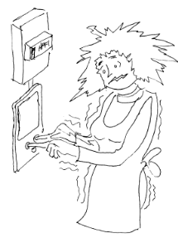
Hvis en person kommer i berøring med spænding, vil kroppen blive påvirket forskelligt alt efter spændingens størrelse.

Den strøm der vil gå i gemmen kroppen afhænger af spændingens størrelse og berørings modstanden (er man tør eller våd i hånden)

Strømmen vil gå gennem kroppen hvor der er mindst modstand, dvs. gennem blodårerne. Hvis strømmen passerer hjerte, kan det meget let medfør hjertestop

Påvirkning af kroppen
Strømstyrke i mA | Påvirkning af kroppen
< 1mA | Der vil højst være en kilderen fornemmelse
1 mA – 15 mA | Stødvirkning men stadig muskelkontrol
15 mA – 20 mA | Voldsom stødvirkning, svigtende muskelkontrol.  Kan få lette forbrændinger, samt muskelsammentrækninger. Det er i dette område man begynder at hænge fast og ikke kan komme fri
20 mA og opefter | Kraftige muskelsammentrækninger, der kan standse åndedrætsfunktionen, hvis strømmen passerer lungemusklerne
80 mA – 200 mA. | Ventrikelflimren / hjerteflimmer med evt. dødelig virkning. Skal indlægges til observation
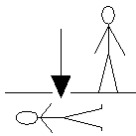  over 200 mA | Meget kraftige muskelsammentrækninger, der vil klemme og standse hjertet samt tredje grads forbrændinger der hvor strømmen går ind. Skal i gang med at give kunstigt åndedræt og muligvis hjertemassage hvis personen sidder ”for lang” tid fast

Statistik over el-ulykker
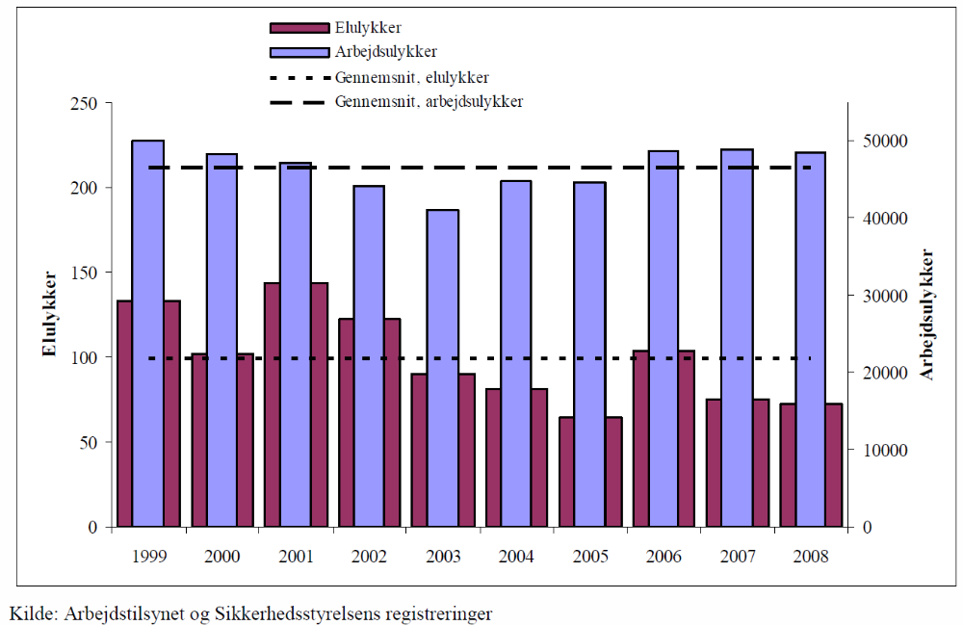
I 2008 har Sikkerhedsstyrelsen registreret 72 elulykker, hvilket er under gennemsnittet på 99 ulykkerårligt set over de seneste 10 år.
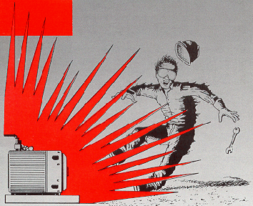

Ifølge en undersøgelse fra Herning Centralsygehus søger kun 29 procent af de personer, der har været udsat for en elulykke, lægelig bistand. En undersøgelse fra Arbejdsmiljøfonden viser, at 25 procent af alle ulykker bliver behandlet uden for skadestuerne. Det kan ud fra disse undersøgelser antages, at Ulykkesregisterets data dækker ca. 22 procent af alle elulykker.
Antages det, at ca. 22 procent af personerne involveret i elulykker kommer på skadestue eller sygehus, betyder det, at der på landsplan er ca. 3.600 arbejdsulykker og ca. 1.800 fritidsulykker med el. I alt ca. 5.400 elulykker.

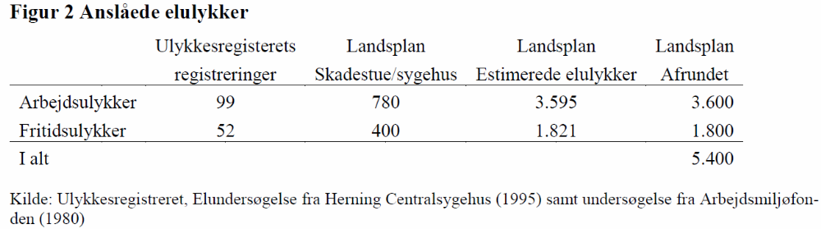

Registrerede elulykker i forbindelse med arbejde fordelt på kendskab til elfaget
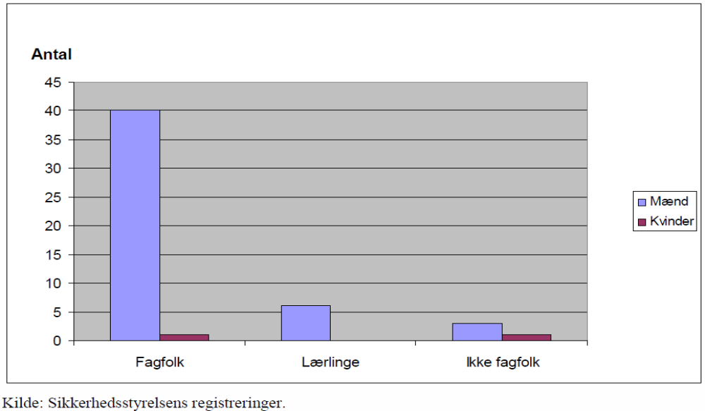

Antal omkomne ved el-ulykker

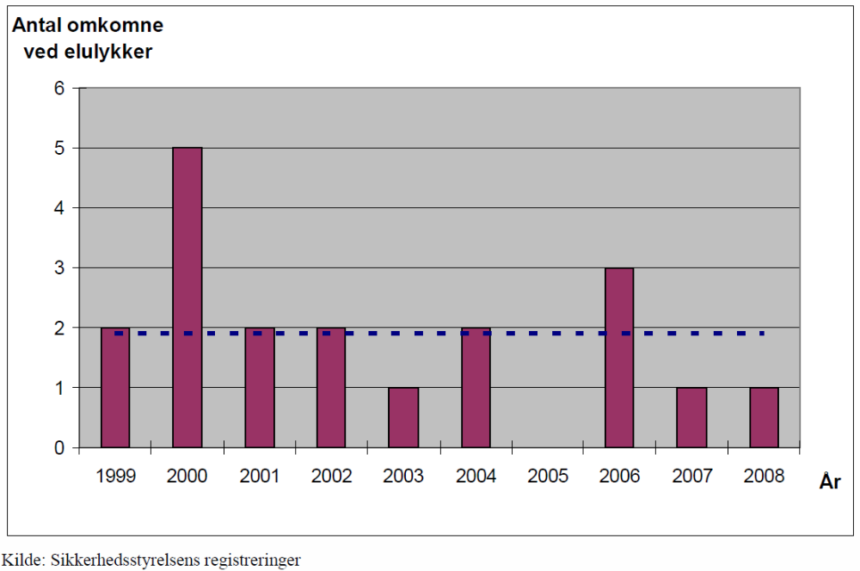
Førstehjælp ved el-ulykker

Ved el-ulykker følges samme fremgangsmåde som ved alle andre ulykker:

- Stands ulykken
- Giv livreddende førstehjælp
- tilkald hjælp
- Giv almindelig førstehjælp

Stands ulykken

Lavspænding
- Afbryd strømmen, inden den tilskadekomne frigøres
- kan strømmen ikke afbrydes, frigøres den tilskadekomne fra strømførende dele ved brug af tørt tøj, tørt træ eller et tørt tov.
- Ovennævnte fremgangsmetode skal anvendes da man skal huske, at den tilskadekomne kan være spændingsførende og at man ved berøring vil blive ramt af strømmen

Højspænding
- Alarmer 112 og få strømmen afbrudt
- Afvendt besked om at anlægget er berøringssikkert inden den tilskadekomne frigøres
- Det er absolut nødvendigt at ovenstående fremgangsmåde følges, da der ved højspændingsanlæg er tale om mange tusinde volt, heraf opstår det man kalder skridtspændinger i stor afstand fra den tilskadekomne.
- Det er derfor forbundet med livsfare, at nærme sig en person der er ramt af højspænding

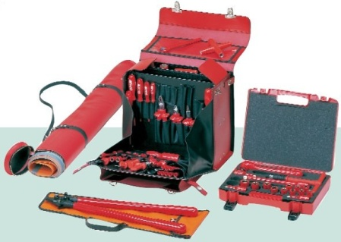
L-AUS værktøj

Der findes 3 typer L-aus værktøj:
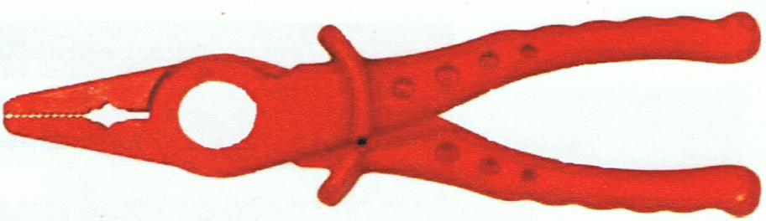

Isoleret værktøj

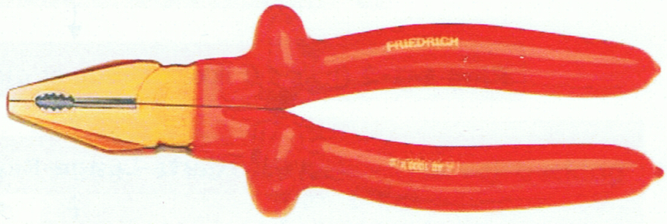
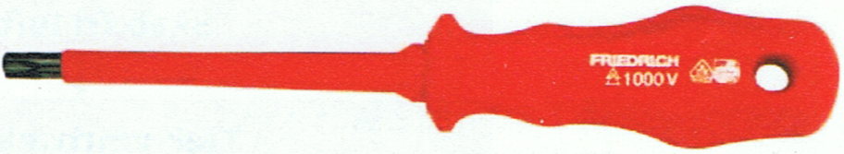

Håndtagsisoleret værktøj
Brugsisoleret værktøj

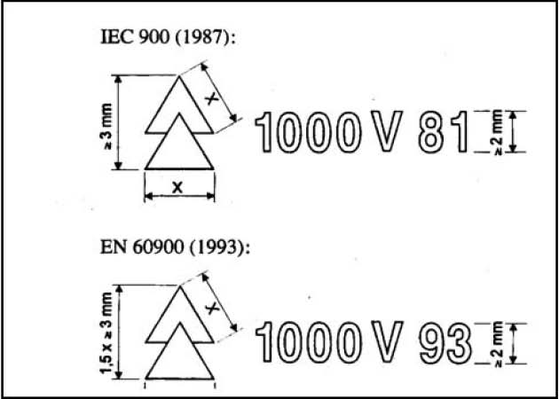

Mærkninger

L-AUS værktøj skal have følgende mærkninger:
standard mærkning, 1000V, fabrikantens navn og fabrikationsår (mindst 2 tal)

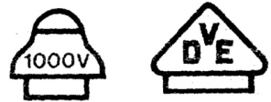
Gl. mærkninger(må dog stadig anvendes)

L-AUS udstyr og materiel
Isolerende handsker:
Skal være mærket med:
- Fabrikat navn
- Klasse f.eks. 0(1000V)
- Størrelse
- Fabrikations mdr. og år
- Felt til : ibrugtagning og kontroldatoer

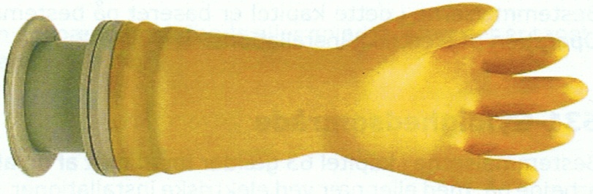


Afskærmning:

Skærmdugen tykkelse skal mindst være 0,5mm.

Skærmdugen bruges i forbindelse med afdækninger i tavlen og kan afklippes i ønskede størrelser.

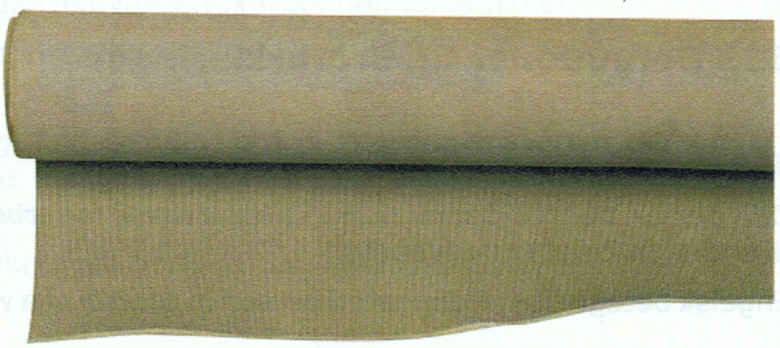

Isolerende beskyttelsesmåtte:

Tykkelsen skal mindst være 2,50mm og bør mindst være på 1x1 meter
Måtten bør være skridsikker på begge sider
.

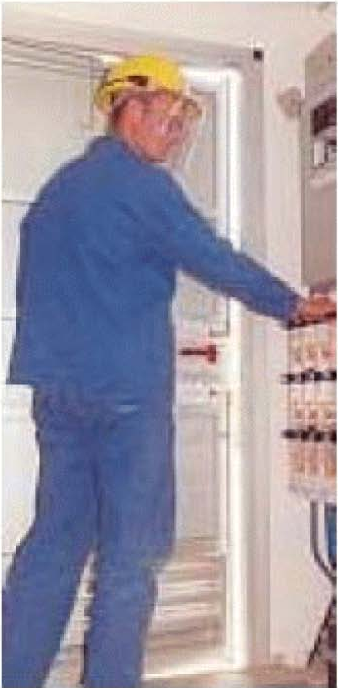
Langærmet beklædning

Ved udførelse af L-AUS arbejde skal man altid bære langærmet beklædning.

Det er ikke et krav at tøjet er fremstillet af særligt brandhæmmende stof, men det anbefales

Sikkerhedsbriller/visir

Derskal anvendes sikkerhedsbriller eller ansigtsvisir

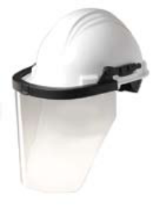

Prøvepinde:

Prøvepindende skal vælges med omhu efter den enkelte opgave, således man ikke kan lave en kortslutning med probespidserne.
Måleledningerne skal have forskellige farver og være i god stand uden skader.
.
Instrumenter:
Instrumenter skal opfylde normerne IEC 61010 eller EN 61010.
Skal være mærket med:
- Spændingsmærkning
- Spændingskategori
- Dobbeltisoleret: 
- og bør være godkendt af en eller flere udenlandske uafhængige testlaboratorier
.
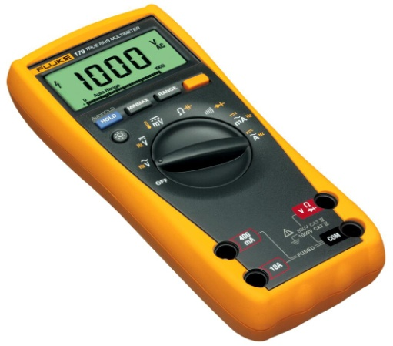

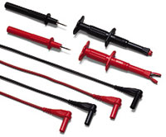
L-AUS Instrumenter
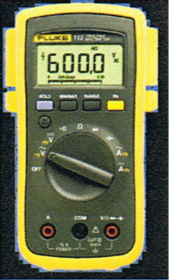
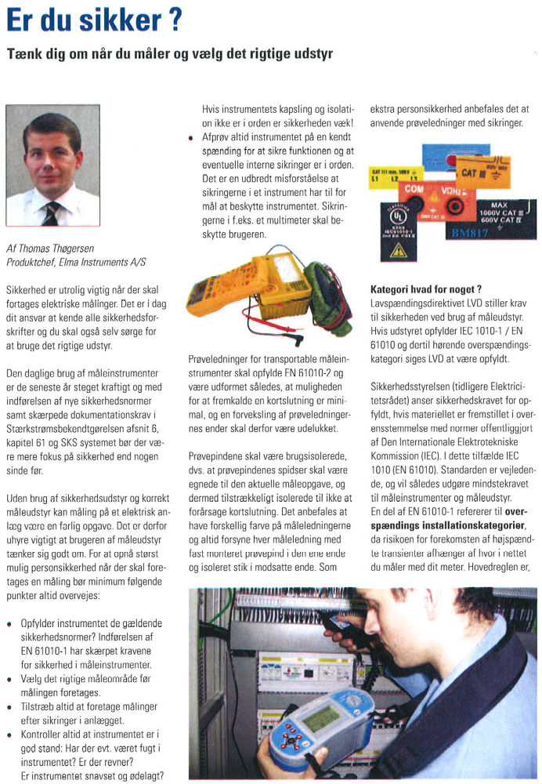
Indlæg fra Elma instruments:
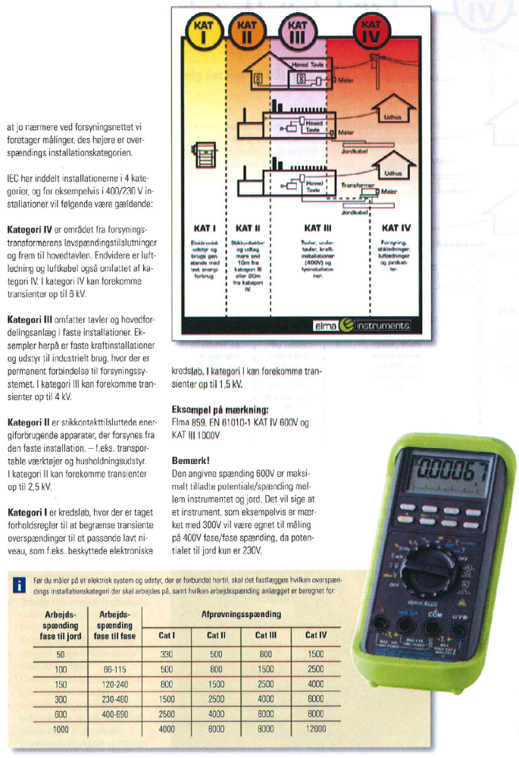
Indlæg fra Elma instruments -fortsat

L-AUS bestemmelser
Generelt
I stærkstrømsbekendtgørelsen afsnit 6 er der nogle bestemmelser der beskriver hvordan man sikkert kan arbejde på stærkstrøms anlæg.
Disse regler er lavet for at nedbringe antallet af el ulykker i tavler og på elektriske installationer.

Bestemmelserne bliver daglig tale kaldt L-AUS som er en forkortelse af Lavspændings Arbejde Under Spænding

Man skal informer om disse regler en gang om året for at må udføre L-AUS arbejde

KAPITEL 63
ARBEJDE PÅ ELLER NÆR VED ELEKTRISKE INSTALLATIONER

630 Indledning
Bestemmelserne i dette kapitel er baseret på bestemmelserne i EN 50110-1: Operation of electrical installations.

631 Gyldighedsområde
Bestemmelserne i kapitel 63 gælder for al drift af og alt elektrisk arbejde såvel som ikke elektrisk arbejde på, med eller nær ved elektriske installationer.

Disse installationer kan være permanente faste installationer, f.eks. fabriks- eller kontorinstallationer, de kan være midlertidige, f.eks. installationer på byggepladser eller de kan være flytbare enten under spænding eller spændingsløse.

Bestemmelserne gælder ikke for lægmands anvendelse af installationer og materiel, forudsat at installationerne og materiellet er konstrueret og installeret til brug for lægmand og opfylder gældende standarder.

Der findes tre arbejdsmetoder for arbejde på installationer:

- Spændingsløst arbejde (636)
- Arbejde under spænding (637)
- Arbejde nær ved spænding (638)
Note
Alle tre metoder forudsætter, at der tages forholdsregler mod elektrisk stød og mod virkningerne af kortslutning og lysbue.

632 Normative referencer
Se bilag Y
633 Definitioner og ordforklaringer

633.1 Ansvarlig person for arbejdet
Den person der har det direkte ledelsesansvar for arbejdet. Dele af dette ansvar kan uddelegeres til andre, hvis det er nødvendigt.
Engelsk betegnelse: Nominated person in control of a work activity.

633.2 Drift
Alle aktiviteter inklusiv nødvendigt arbejde for at installationen fungerer. Disse aktiviteter omfatter kobling, styring, overvågning og elektrisk såvel som ikke elektrisk vedligeholdelsesarbejde.
Engelsk betegnelse: Operation

633.3 Arbejdsområde
Byggepladsen, stedet eller området hvor arbejdet skal udføres, er under udførelse eller er blevet udført.
Engelsk betegnelse: Work location

633.4 Nærved-zone
Et begrænset område der omgiver dele under spænding.
Engelsk betegnelse: Vicinity zone

633.5 Spændingsløst arbejde
Arbejde udført på installationer, som hverken er spændingsførende eller opladet, efter der er taget alle forholdsregler for at forhindre elektrisk fare.
Engelsk betegnelse: Dead working

633.6 Arbejde under spænding
Arbejde hvor en montør får kontakt med spændingsførende dele med dele af kroppen eller med værktøj eller materiel, der håndteres.
Note
Arbejde på eller nær ved lavspændingsanlæg under spænding kaldes også for L-AUS.
Engelsk betegnelse: Live working

633.7 Arbejde nær ved spændingsførende dele
Arbejde hvor en montør med dele af kroppen, med værktøj eller med andre genstande kommer ind i nærved-zonen.
Note
Arbejde på eller nær ved lavspændingsanlæg under spænding kaldes også for L-AUS.
Engelsk betegnelse: Working in the vicinity of live parts

634 Grundlæggende principper

634.1 Udførelse
Før der udføres aktiviteter på, med eller nær ved installationer, skal den elektriske risiko vurderes. Denne vurdering skal nærmere angive, hvordan aktiviteten skal gennemføres sikkert.

Under udførelse af arbejde på eller nær ved installationer skal der udvises påpasselighed for at afværge, at disse udsættes for overlast.

Hvis en installation ikke straks kan blive bragt fuldstændig i orden, skal den ansvarlige person for arbejdet drage omsorg for, at konstaterede mangler inden for den del af installationen, som berøres af arbejdet, ikke medfører nærliggende fare for personer, husdyr eller ejendom.
Note Se også 527.4 vedrørende brandsikre lukninger.

634.2 Personale
Før arbejdet startes og under arbejdet skal den ansvarlige person for arbejdet sikre at alle bestemmelser, regler og instruktioner er overholdt.

Den, som skal udføre arbejdet, skal have nødvendig instruktion om installationen og arbejdets art, således at vedkommende kan vurdere den risiko, der er til stede og medvirke til, at de nødvendige sikkerhedsforanstaltninger iværksættes.

Den ansvarlige person for arbejdet skal instruere alle personer, der er involveret i arbejdet om de farer, der ikke er umiddelbart indlysende for dem.

Arbejde på installationer under spænding skal udføres af sagkyndige personer, der har kendskab til og erfaring i de arbejdsoperationer, der skal udføres.

Arbejde på eller nær ved installationer under spænding må kun udføres af personer, der er fyldt 18 år.

Undtagelser:

Betjening af prøvetavler i forbindelse med afprøvning af brugsgenstande under spænding kan udføres af personer, der er under uddannelse og fyldt 16 år, når de er instrueret og under opsyn af en sagkyndig person.Personer under oplæring kan udføre arbejde under spænding under tilsyn af en sagkyndig person.

634.3 Organisation
Ansvaret for arbejdet på enhver installation skal placeres hos den ansvarlige person. Hvis to eller flere installationer samles, er det væsentligt, at der træffes formelle aftaler mellem de ansvarlige personer for disse installationer.

Steder, hvor der er fare for lægmand, skal være adgangsreguleret. Metoden til regulering og adgangskontrol er under den ansvarlige persons ansvar.
Ethvert arbejde er under ansvar af den ansvarlige person. Hvis arbejdet er underopdelt kan det være nødvendigt at udpege en person til at være ansvarlig for hver underopdeling, alle under ansvar af en koordinerende person.

Hvis arbejdet er omfattende skal forberedelsen være skriftlig.

Et tilstrækkeligt antal af de personer, som kræves til arbejdet på, med eller nær ved installationer skal have træning og information, så de er i stand til at give tilstrækkelig førstehjælp ved elektrisk stød og/eller forbrændinger. Det anbefales at førstehjælps vejledning er givet på plakater eller tavler på arbejdsstedet eller i forhold til omstændighederne i brochurer eller sikkerhedspapirer givet til montørerne.

634.4 Kommunikation
Dette inkluderer alle former for udveksling af information mellem personer, f.eks. ved tale (herunder telefon, radio og direkte), skriftligt (herunder fax) og visuelt (herunder skærm, nummertavler, lys m.m.).

Det er ikke tilladt at starte et arbejde og at genindkoble installationen ved færdiggørelse af et arbejde ved hjælp af signaler eller efter en forudaftalt tid.

634.5 Arbejdssted
Der skal være tilstrækkelig plads, adgangsmulighed og lys til alle dele af installationen, på hvilken arbejdet skal udføres.

634.6 Værktøj, udstyr og materiel.

634.6.1 Almindeligt
Værktøj og udrustning skal være egnet til anvendelse ved det foreliggende arbejde og periodisk kontrolleres i betryggende omfang.
Dette krav kan opfyldes ved at anvende følgende værktøj og udrustning:

Isolerende håndværktøj i overensstemmelse med EN 60900.
Note Isolerende håndværktøj i overensstemmelse med tidligere accepterede standarder som f.eks. IEC60900, SEN 21 50 02 og VDE 0680 kan fortsat anvendes.

Isolerende handsker i overensstemmelse med EN 60903.
Note Isolerende handsker i overensstemmelse med tidligere accepterede standarder som f.eks. IEC 903, SEN 21 50 01, VDE 0680 og BS 697 kan fortsat anvendes.

Isolerende ærmer i overensstemmelse med EN 60984

Beskyttelseshandsker.
Anvendes supplerende handsker til beskyttelse af de isolerende handsker, skal disse beskyttelseshandsker være udformet på en sådan måde, at de ikke under brugen kan beskadige de isolerende handsker. Manchetten på beskyttelseshandskerne skal være kortere end manchetten på de isolerende handsker.

Sikkerhedshjelm.
Isolerende sikkerhedshjelme.

Ansigtsskærme i overensstemmelse med VDE 0680.

Afskærmninger.
Isolerende skærmduge med en isolationstykkelse på mindst 0,5 mm.
Isolerende rørformede afdækninger eller formstøbte afdækninger med en isolationstykkelse på mindst 1,0 mm.
Isolerende beskyttelsesmåtter med en isolationstykkelse på mindst 2,5 mm. Måtterne bør ikke være mindre end 1 x 1 m og bør være skridsikre på begge sider.

634.6.2 Periodisk kontrol.
Den periodiske kontrol skal afpasses efter omfanget af brugen af værktøj og udrustning, dog skal kontrollen foretages mindst én gang om året.

Kontrollen skal udføres af sagkyndigt personale.

634.7 Skiltning
Hvis det er nødvendigt under et arbejde, skal der være tilstrækkelig skiltning, som henleder opmærksomheden på enhver relevant fare. Skiltene skal være i overensstemmelse med gældende bestemmelser.
635 Funktionskontrol

635.1 Måling

635.1.1 I dette kapitel skal måling forstås som alle aktiviteter, hvor der måles fysiske data i installationen. Målinger skal udføres af sagkyndige eller instruerede personer, eller af lægmænd under opsyn af en sagkyndig person.

635.1.2 Når der udføres målinger i en installation, skal der bruges egnede og sikre instrumenter. Disse instrumenter skal være kontrolleret før, og hvis det er nødvendigt også efter brug.

635.1.3 Hvis det er nødvendigt skal reglerne for spændingsløst arbejde (636), arbejde under spænding (637) eller arbejde nær ved spænding (638) overholdes.

635.2 Afprøvning

635.2.1 Afprøvning inkluderer alle aktiviteter, der er beregnet til at kontrollere installationens drift eller dens elektriske, mekaniske eller termiske tilstand. Afprøvning omfatter f.eks. også aktiviteter, der påviser beskyttelses- og sikkerhedsstrømkredsenes effektivitet.

Afprøvning kan omfatte målinger, som skal udføres i henhold til 635.1

Afprøvning skal udføres af sagkyndig eller instruerede personer eller af lægmand under opsyn af en sagkyndig person.

635.2.2 Afprøvning på en installation, der er spændingsløs, skal udføres i henhold til bestemmelserne for spændingsløst arbejde. Hvis det er nødvendigt at åbne eller fjerne beskyttelsesjord og kortslutningsbeskyttelsesudstyr, skal der tages egnede forholdsregler for at forhindre, at installationen bliver sat under spænding fra enhver mulig forsyningskilde.

635.2.3 Når afprøvningen foretages ved normal forsyningsspænding gælder bestemmelserne i 637 og 638.

635.2.4 Når der under afprøvning anvendes en fremmed forsyning, skal der tages forholdsregler:

- så installationen er adskilt fra enhver mulig normal forsyningskilde (se 636.2)
- så installationen ikke kan blive genindkoblet på nogen anden forsyningskilde end den fremmede forsyningskilde
- for sikkerheden for hele det tilstedeværende personale imod elektrisk fare under afprøvningen.
- så adskillelsen har tilstrækkelig isolation til at klare prøvespændingen på den ene side samtidig med arbejdsspændingen på den anden side.

636 Sikkerhedsforanstaltninger ved arbejde på eller nær ved spændingsløse installationer.

636.1 Gyldighedsområde.
Bestemmelserne omfatter de sikkerhedsforanstaltninger, der skal foretages, dels for at gøre den del af en installation, hvorpå der skal arbejdes spændingsløs, dels for at indkoble denne efter arbejdets afslutning.

636.1.1 Adskillelse før eller genindkobling efter spændingsløst arbejde skal udføres af en sagkyndig eller en instrueret person, og som beskrevet i 636.2 til 636.6.

636.2 Adskillelse.
Der skal foretages adskillelse alle steder, hvorfra installationen eller dele heraf kan sættes under spænding.

Note Adskillelse skal således også ske imod andre installationsdele, som automatisk eller manuelt kan komme under spænding fra f.eks. nødgeneratoranlæg, vindmøller samt eventuel styrespænding og installationsdele, der automatisk kan indkobles.
Dele af installationen, der er spændingsførende efter adskillelse, f.eks. kondensatorer, skal aflades med egnet udstyr.

636.3 Sikring mod indkobling.
Sikring mod indkobling skal foretages på en sådan måde, at utilsigtet indkobling kan anses for udelukket.

Det foretrækkes, at sikring mod indkobling foretages ved anbringelse af hængelås i afbryderhåndtag eller tavlelåger.

Hvis dette ikke er muligt, kan sikring mod indkobling foretages på en af følgende måder:

- ved fjernelse af sikringer,
- ved demontering af ledninger, når dette kræver brug af værktøj, eller
- ved adskillelse af lasker.

Alle steder, hvor der foretages adskillelse, skal være tydeligt markeret med skilt om, at der arbejdes på installationen (Se også 634.7). Forbudsskilt iht. Arbejdstilsynets Bekendtgørelse nr. 518, bilag 3. pkt. 3.1 "Må ikke berøres" skal anvendes. Skiltet må kun fjernes af den ansvarlige person for arbejdet.

636.4 Kontrol af spændingsløs tilstand.
Det skal på forsvarlig måde konstateres, at alle delene i arbejdsområdet er spændingsløse.

636.5 Før arbejdets begyndelse.
Ingen må påbegynde arbejde på eller nær ved spændingsløse installationer før

- adskillelse,
- sikring mod indkobling,
- kontrol af spændingsløs tilstand

er gennemført.

636.6 Ophævelse af sikkerhedsforanstaltninger.
Ingen sikkerhedsforanstaltning må ophæves, før alle ved arbejdet beskæftigede er blevet gjort bekendt med, at sikkerhedsforanstaltningerne vil blive ophævet, og at arbejdsområdet herefter skal betragtes som spændingsførende.

Indkobling må først finde sted, når alle de for arbejdet trufne sikkerhedsforanstaltninger er ophævet.

637 Sikkerhedsforanstaltninger ved arbejde på installationer og tavler under spænding (L-AUS).

637.1 Sikkerhedsforanstaltninger.

637.1.1 Der skal gennemføres sikkerhedsforanstaltninger for under arbejdet at sikre,
- at kortslutning eller jordslutning ikke forårsages af værktøj eller materiel, og
- at ingen kommer i direkte berøring med spændingsførende dele.

Det skal sikres at arbejdsområdet er indrettet, så montøren har begge hænder fri til arbejdet.

Montøren må ikke bære metalliske genstande, f.eks. ur eller smykker, hvis det er sandsynligt, at det kan medføre farlige situationer.
Det er tilladt at arbejde på SELV installationer uden anvendelse af beskyttelse mod elektrisk stød, men der skal tages forholdsregler mod kortslutning.

Ved arbejde på PELV og FELV installationer skal de almindelige bestemmelser i 637 følges.

637.1.2 Der skal anvendes et eller flere af følgende beskyttelsesmidler:

- Personlig beskyttelsesudrustning, herunder bl.a. isolerende handsker, eventuelt suppleret med beskyttelseshandsker.
- Isolerende værktøj.
- Isolerende afskærmning.

637.2 Før arbejdets begyndelse.
Montøren skal

- orientere sig om arbejdets omfang,
- orientere sig om arbejdspladsens afgrænsning,
- kontrollere, at værktøj og beskyttelsesudrustning er i overensstemmelse med 634.6 og andre gældende bestemmelser,
- orientere eventuelle hjælpere eller medarbejdere og andre personer, der berøres, om arbejdets omfang og varighed,
- orientere sig om, hvad der skal foretages, såfremt uheld indtræffer,
- orientere sig om nærliggende spændingsførende eller jordede dele.

637.3 Under arbejdet.
Arbejdet skal afbrydes, såfremt der under arbejdet indtræffer omstændigheder, der gør afbrydelse påkrævet.
Eksempler:

- Vejrforholdene gør det uforsvarligt at fortsætte arbejdet.
- Der opstår fejl på isolerende værktøj og udrustning.

637.4 Nødvendigt mandskab.

637.4.1 Ved arbejde på tavleanæg
Ved arbejde på tavleanlæg under spænding, der udføres af én person, skal der altid findes en anden person så nær ved arbejdspladsen, at den pågældende efter behov hurtigt kan gribe ind. Denne person skal instrueres om, hvordan der bedst muligt kan gribes ind.

De pågældende personer skal instrueres i L-AUS bestemmelserne mindst én gang om året.

Følgende arbejder tillades udført af én person, uden at der er en anden person til stede:

- Fejlsøgning, justering og måling, hvortil spænding er nødvendig.
- Opsætning og udskiftning af målere, hvor klemmerne er beskyttet af overstrømsbeskyttelsesudstyr med en mærkestrøm på højst 63 A.
- Arbejde i arbejdsområder, hvor alle spændingsførende dele er beskyttet af overstrømsbeskyttelsesudstyr med en mærkestrøm på højst 63 A.

637.4.2 Ved arbejde på installationer
Hvis montøren arbejder alene, skal han være i stand til at tage hensyn til og beherske alle risikomomenter, der kan forekomme.

637.5 Installationer i våde og eksplosionsfarlige områder samt sprængstofrum.

637.5.1 I våde og eksplosionsfarlige områder samt sprængstofrum må der ikke foretages arbejde på elektriske installationer under spænding.

Undtagelser:

I eksplosionsfarlige områder må der arbejdes på egensikre strømkredse, såfremt egensikkerheden ikke påvirkes.I våde områder må der arbejdes på SELV installationer.

637.5.2 Ved åbning af kapslinger for eksplosionsbeskyttet materiel skal materiellet være adskilt fra forsyningen.

Note Kapslinger, der kan åbnes hurtigere end den tid, der er nødvendig for afladning af indbyggede kondensatorer eller afkøling af indkapslede komponenter, er mærket med den nødvendige tid for forsinkelse for åbning af kapslingen.

Undtagelse:
Bestemmelsen gælder ikke for materiel i egensikre strømkredse.

638 Sikkerhedsforanstaltninger ved arbejde nær ved installationer under spænding.

638.1 Almindeligt

638.1.1 Arbejde nær ved spændingsførende dele må kun udføres, hvis der er taget sikkerhedsmæssige forholdsregler mod berøring af spændingsførende dele.

Den ydre grænse af nærved-zonen er for lavspændingsinstallationer 500 mm medmindre spændingsførende dele er afskærmet med en til installationen hørende permanent skærm eller kapsling.

638.1.2 For at sikre imod elektrisk fare ved arbejde nær ved installationer under spænding kan der udføres beskyttelse enten ved hjælp af barrierer, kapslinger eller isolerende afdækninger.

638.1.3 Det skal sikres, at arbejdsområdet er indrettet, så montøren har begge hænder fri til arbejdet.

638.1.4 Før arbejdets begyndelse skal den ansvarlige for arbejdet instruere personalet, især de der ikke er vant til at arbejde nær ved spændingsførende dele, om opretholdelse af sikkerhedsafstande, om iværksatte sikkerhedsforanstaltninger og om behovet for sikkerhedsmæssig bevidst adfærd. Arbejdsstedets afgrænsning skal være præcist bestemt, og opmærksomheden skal henledes på usædvanlige omstændigheder eller forhold.

638.1.5 Arbejdsstedet bør afmærkes med egnede flag, bånd, skiltning m.m. Tilstødende spændingsførende tavler kan ligeledes adskille sig ved yderligere klart synlige midler, f.eks. advarselsskiltning på forsiden af døren.

638.1.6 Montøren skal sikre sig, at han, uanset hvilken bevægelse han gør, ikke rører ved spændingsførende dele med dele af kroppen eller med værktøj eller genstande, der håndteres. Der skal udvises særlig forsigtighed, når lange genstande skal håndteres, f.eks. værktøjer, kabelender, rør, stiger m.m.

638.2 Beskyttelse ved hjælp af skærme, barrierer, kapslinger eller isolerende afdækninger.

638.2.1 Disse beskyttelsesmidler skal vælges og monteres, så de giver tilstrækkelig beskyttelse imod de forventede elektriske og mekaniske påvirkninger.

638.2.2 Under montering af disse beskyttelsesmidler indenfor det område, hvor der arbejdes under spænding, skal procedurerne for spændingsløst arbejde eller arbejde under spænding anvendes.

638.2.3 Hvis beskyttelsesmidlerne monteres udenfor det område, hvor der arbejdes under spænding, skal de monteres enten ved anvendelse af procedurerne for spændingsløst arbejde eller ved anvendelse af midler til at forhindre de personer, der monterer dem i at røre spændingsførende dele. Hvis det er nødvendigt, skal procedurerne for arbejde under spænding anvendes.

638.2.4 Når betingelserne ovenfor er opfyldt, kan arbejde i nærved-zonen udføres under normale procedurer af uddannede personer, instruerede personer eller lægmand, og der skal ikke følges nogen særlige bestemmelser. Midlerne, der anvendes til skærme, barrierer, kapslinger eller isolerende afdækninger, skal være tilstrækkeligt vedligeholdt og sikkert fastholdt under arbejdet. Hvis disse midler ikke sikrer en beskyttelse svarende til mindst IP2X af de spændingsførende dele, skal lægmand, der arbejder nær disse dele være under opsyn.

638.3 Bygningsarbejde og andet ikke-elektrisk arbejde
Ved bygningsarbejde og andet ikke-elektrisk arbejde såsom:

- Scenearbejde
- Arbejde med at løfte materiel
- Installationsarbejde
- Transportarbejde
- Malerarbejde og renovering
- Placering af andet udstyr og bygningsudstyr

skal der opretholdes en bestemt afstand, i særdeleshed når belastninger svinges af bærende og løftende udstyr. Denne afstand skal måles fra den nærmeste leder eller fra spændingsførende dele.

Denne afstand, som er beregnet for lægmand, er ikke den samme som nærved-zone afstanden. Det anbefales på det kraftigste, at denne afstand altid er større end nærved-zone afstanden.

Afstanden skal udledes ved at tage hensyn til:

- Systemets spænding
- Arbejdets art
- Anvendt udstyr
- At de involverede er lægfolk

For luftledninger skal der tages hensyn til alle mulige ledningsbevægelser og bevægelser, forskydninger, udsving, pludselige bevægelser eller fald af det udstyr, der udfører arbejdet.

På grund af de store variationer i disse arbejder gives der ikke nogen anbefalinger for disse afstande i dette kapitel.

Gruppeopgave L-AUS 1

arbejde på spændingsløst anlæg

En situation fra det virkelige liv.
Du er blevet bedt om at udskifte et defekt motor kontaktor i en under tavle til en mindre maskine, maskinen har holdt stille siden kl. 4 i morges

Der er ikke noget til hindring for at slukke tavlen. Dette gøres ved at afbryde i hovedtavlen som er placeret i et rummet ved siden af

Sådan kunne en arbejdssituation se ud, eller den kunne se ud på mange andre måder.
I disse situationer er kendskab til hvordan opgaven udføres sikkert en forudsætning.

Gruppe opgave
I skal som en gruppe opgave finde ud af, hvilke regler der gælder i en sådan, eller lignende situation og hvad de har at sige.

Prøv om i kan opstille en general arbejdsplan til hjælp i en sådan eller linende situation.
Planen skal opstilles således at I nemt kan overskue hvad I må og skal gøre i henhold til L-AUS bestemmelserne. ved arbejde på et spændings løse anlæg

Nogle stikord der måske kan hjælpe når arbejdsplanen skal opstilles.

- Hvis I skal arbejde uden der er spænding på anlægget, hvad skal I så være opmærksom på?

- Hvad skal I gøre?

Gruppeopgave L-AUS 2

Arbejde på spændingsførende anlæg

En situation fra det virkelige liv.
Du er blevet bedt om at udvide en eksisterende tavle med en motorstarter, bestående af et håndbetjent motorværn og et relæ.
Det håndbetjente motorværn skal forsynes direkte fra et skinnefelt bagerst i tavlen. Da du vil slukke for tavlen, få du at vide at tavlen skal forblive forsynet, da anlæg skal køre videre.

Det betyder at der er spænding på tavlen når du skal arbejde.

Tavlen er forsikret med 200A og mærket med en max kortslutningsstrøm på 16kA

Sådan kunne en arbejdssituation se ud, eller den kunne se ud på mange andre måder.
I disse situationer er kendskab til L-AUS bestemmelserne en forudsætning for at personen der skal udføre opgaven ikke kommer til skade.

Gruppe opgave
I skal som en gruppe opgave finde ud af, hvilke regler der gælder i en sådan eller lignende situation og hvad de har at sige.

Prøv om i kan opstille en general arbejdsplan til hjælp i en sådan eller linende situation.
Planen skal opstilles således at I nemt kan overskue hvad I må og skal gøre i henhold til L-AUS bestemmelserne ved arbejde på spændings førende anlæg

Nogle stikord der måske kan hjælpe når arbejdsplanen skal opstilles.

- Må I arbejde med spænding på?

- Hvor og hvornår?

- Under hvilke forudsætninger?

- Hvis I skal arbejde med spænding på anlægget, hvad skal I så være opmærksom på?

- Hvad skal I gøre?

- Osv.

Gruppeopgave L-AUS 3

Praktikopgave

Gruppeopgave 2 mands.

I skal nu prøve at anvende den lærte teori vedr. L-AUS på et koblingsanlæg (tavle).

I skal anvende det udleverede L-AUS værktøj og beskyttelses udstyr, således at reglerne overholdes.

Det er vigtigt at I sætter jer ordentligt ind i de udleverede diagrammer og konstater om diagrammerne også ligner det koblingsanlæg, som i nu skal til at arbejde på under spænding!!

Der er 3 opgaver omkring udskiftning af maksimalafbryderen
”vær opmærksom på kravene i kapitel 63 ”før arbejdet, under arbejdet og efterarbejdet”

Opgave 1
Gruppe arbejde. Tavlen af dækkes på forsvarlig måde med plast dug. I hjælpes ad.
Afdækningen skal kontrollers af læren før opgave 2 påbegyndes.

Opgave 2
Første mand demonterer maksimalafbryderen i koblingsanlægget og anden mand overvåger at udskiftningen fortages korrekt.

Opgave 3
Derefter skal anden mand monterer maksimalafbryderen i koblingsanlægget igen og første mand overvåger at montagen fortages korrekt. Derefter funktionprøves anlægget.

Opslagsteknik L-AUS 4

Spørgsmål. | Regel nr. | Svar
- Hvor ofte skal man være på kursus for at være sagkyndig
- Er arbejde på installationer omfattet af L-AUS regler
- Skal der anvendes beskyttelsesmidler ved L-AUS arbejde?
- Hvilke to typer ulykker skal L-AUS bestemmelserne forhindre
- Er det L-AUS arbejde at fejlsøge med et voltmeter.
- Nævn de tre typer af isolering på L-AUS værktøj | _-----_
- Du har en 1. Års lærling med på et projekt. Må han udføre L-AUS arbejde?
- Nævn 3 ting der skal udføres før du må arbejde på en spændingsløs installation
- Nævn nogle eksempler på hvornår et påbegyndt L-AUS arbejde bliver nødvendigt at afbryde
- Hvem sikrer før arbejdets start at alle bestemmelser og instruktioner/regler er overholdt?

Notatpapir

Notatpapir

